

**Об утверждении регламента государственной услуги "Выдача направления детям с ограниченными возможностями в специальные коррекционные и другие организации для получения медицинских, специальных образовательных и специальных социальных услуг"**

***Утративший силу***

Постановление акимата Атырауской области от 24 апреля 2018 года № 89. Зарегистрировано Департаментом юстиции Атырауской области 15 мая 2018 года № 4151. Утратило силу постановлением акимата Атырауской области от 25 декабря 2019 года № 304 (вводится в действие по истечении десяти календарных дней после дня его первого официального опубликования)

      Сноска. Утратило силу постановлением акимата Атырауской области от 25.12.2019 № 304 (вводится в действие по истечении десяти календарных дней после дня его первого официального опубликования).

      В соответствии с пунктом 3 статьи 16 Закона Республики Казахстан от 15 апреля 2013 года "О государственных услугах" акимат Атырауской области ПОСТАНОВЛЯЕТ:

      1. Утвердить регламент государственной услуги "Выдача направления детям с ограниченными возможностями в специальные коррекционные и другие организации для получения медицинских, специальных образовательных и специальных социальных услуг" согласно приложению к настоящему постановлению.

      2. Контроль за исполнением настоящего постановления возложить на заместителя акима Атырауской области Наутиева А.И.

      3. Настоящее постановление вступает в силу со дня государственной регистрации в органах юстиции и вводится в действие по истечении десяти календарных дней после дня его первого официального опубликования.

|  |  |
| --- | --- |
| *Аким области* | *Н. Ногаев* |

|  |  |
| --- | --- |
|  | Приложение к постановлению акимата Атырауской области от "24" апреля 2018 года № 89 Утвержден постановлением акимата Атырауской области от "24" апреля 2018 года № 89 |

**Регламент государственной услуги "Выдача направления детям с ограниченными возможностями в специальные коррекционные и другие организации для получения медицинских, специальных образовательных и специальных социальных услуг"**

**1. Общие положения**

      1. Государственная услуга "Выдача направления детям с ограниченными возможностями в специальные коррекционные и другие организации для получения медицинских, специальных образовательных и специальных социальных услуг" (далее – государственная услуга) оказывается психолого-медико-педагогическими консультациями (далее – услугодатель).

      Прием пакета документов и выдача результата оказания государственной услуги осуществляется через услугодателя.

      2. Форма оказания государственной услуги: бумажная.

      3. Результат оказания государственной услуги:

      1) выдача направления по форме согласно приложению 1 к стандарту государственной услуги "Выдача направления детям с ограниченными возможностями в специальные коррекционные и другие организации для получения медицинских, специальных образовательных и специальных социальных услуг", утвержденного приказом Министра образования и науки Республики Казахстан от 14 марта 2017 года № 120 "Об утверждении стандарта государственной услуги "Выдача направления детям с ограниченными возможностями в специальные коррекционные и другие организации для получения медицинских, специальных образовательных и специальных социальных услуг" (зарегистрирован в Реестре государственной регистрации нормативных правовых актов за № 15317) (далее – Стандарт);

      2) оказание консультативной помощи родителям.

**2. Описание порядка действий структурных подразделений (работников) услугодателя в процессе оказания государственной услуги**

      4. Основанием для начала процедуры (действия) по оказанию государственной услуги является документы, предусмотренные пунктом 9 Стандарта.

      5. Содержание каждой процедуры (действия), входящей в состав процесса оказания государственной услуги, длительность его выполнения:

      1) работник канцелярии услугодателя с момента подачи услугополучателем необходимых документов, указанных в пункте 9 Стандарта, в течение 20 (двадцати) минут осуществляет прием, их регистрацию и направляет руководителю услугодателя;

      2) руководитель услугодателя в течении 30 (тридцати) минут ознакамливается с документами и направляет документы для оказания государственной услуги ответственному работнику услугодателя;

      3) ответственный работник услугодателя в течение 1 (одного) рабочего дня проверяет представленные документы, готовит результат государственной услуги или обоснованный ответ об отказе в оказании государственной услуги в случае установления недостоверности представленных документов и (или) данных (сведений) содержащихся в них и направляет для подписания руководителю услугодателя;

      4) руководитель услугодателя в течение 30 (тридцати) минут подписывает результат государственной услуги или обоснованный ответ об отказе в оказании государственной услуги и направляет работнику канцелярии услугодателя;

      5) работник канцелярии услугодателя регистрирует результат государственной услуги или обоснованный ответ об отказе в оказании государственной и выдает услугополучателю в течение 20 (двадцати) минут.

**3. Описание порядка взаимодействия структурных подразделений (работников) услугодателя в процессе оказания государственной услуги**

      6. Перечень структурных подразделений (работников) услугодателя, которые участвуют в процессе оказания государственной услуги:

      1) специалист канцелярии услугодателя;

      2) руководство услугодателя;

      3) ответственный исполнитель услугодателя.

      7. Описание последовательности процедур (действий) между структурными подразделениями (работниками) услугодателя с указанием длительности каждой процедуры (действия) приведены в приложении 1, справочник бизнес-процессов оказания государственной услуги "Выдача направления детям с ограниченными возможностями в специальные коррекционные и другие организации для получения медицинских, специальных образовательных и специальных социальных услуг" в приложении 2 к настоящему Регламенту.

|  |  |
| --- | --- |
|  | Приложение 1 к регламенту государственной услуги "Выдача направления детям с ограниченными возможностями в специальные коррекционные и другие организации для получения медицинских, специальных образовательных и специальных социальных услуг" |

**Описание последовательности процедур (действий) между структурными подразделениями (работниками) услугодателя с указанием длительности каждый процедуры (действия)**

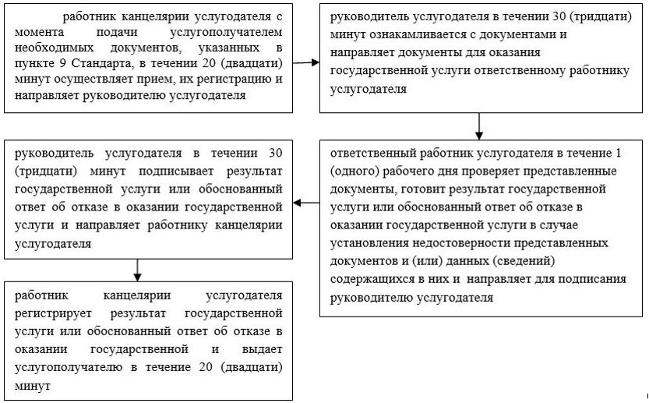

|  |  |
| --- | --- |
|  | Приложение 1 к регламенту государственной услуги "Выдача направления детям с ограниченными возможностями в специальные коррекционные и другие организации для получения медицинских, специальных образовательных и специальных социальных услуг" |

**Справочник бизнес-процессов оказания государственной услуги "Выдача направления детям с ограниченными возможностями в специальные коррекционные и другие организации для получения медицинских, специальных образовательных и специальных социальных услуг"**

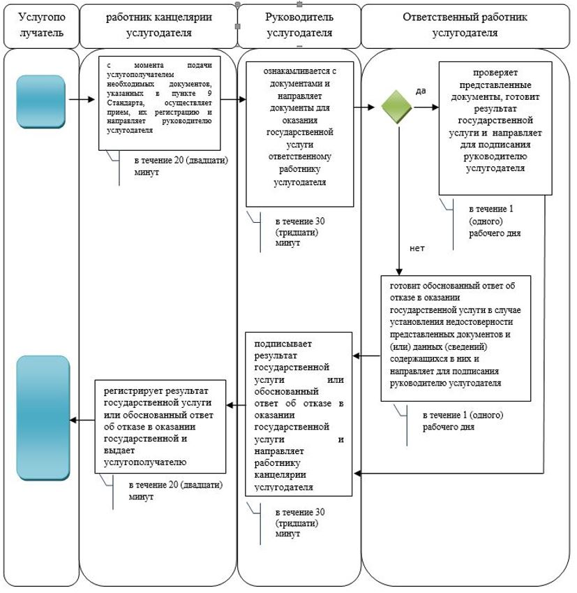

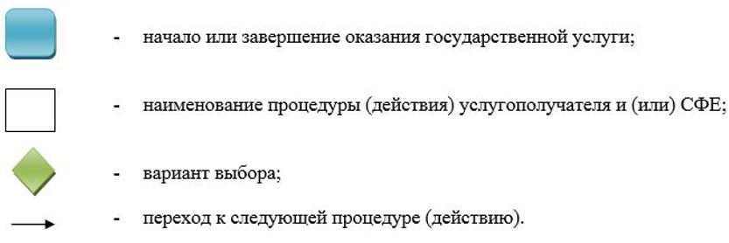

© 2012. РГП на ПХВ «Институт законодательства и правовой информации Республики Казахстан» Министерства юстиции Республики Казахстан